|  |  |
| --- | --- |
| **分类号 密级** | OUC_Logo |
| **UDC** |
|  |

**本 科 毕 业 设 计**

棉花图像自动分级系统

|  |  |  |  |
| --- | --- | --- | --- |
| **学生姓名** | **张雪冰** | **学号** | **15020032030** |

|  |  |  |
| --- | --- | --- |
| **指导教师** | **董军宇** | |
| **院、系、中心** | | **信息科学与工程学院** |
| **专业年级** | **保密管理2015级** | |
| **文答辩日期** | **2019年6月6日** | |

**中 国 海 洋 大 学**

**棉花图像自动分级系统**

**摘 要**

棉花图像自动分级系统的实质是分类器，本设计使用深度学习的技术来模拟人类视觉系统，训练卷积神经网络模型，并将模型移植到android移动端，使用android-studio开发工具构建棉花图像自动分级系统。

深度学习通过自动提取不同层次的特征信息训练神经网络，解决了传统机器学习手工构造特征、耗费人力、物力的发展瓶颈，其中CNN卷积神经网络算法在图像识别领域表现优异，因此成为深度学习代表算法之一。

MobileNet是google为适用移动端与嵌入端而提出的小型卷积神经网络，其深度和复杂度相比其他卷积神经网络大幅下降，由于复杂度与参数的大幅度减小，计算速度因此大幅上升，且分类精度可以满足多数场景的要求。

迁移学习即将在一个问题上训练好的模型保留一定的层数，冻结为瓶颈层，瓶颈层的输出节点可以被作为任何一个图像抽象的、凝练性表达的特征向量，输入此特征向量，重新调整训练剩余网络层以适用新问题。本设计考虑到棉花数据集规模较小，重训练模型精度损失较高，因此使用迁移学习训练模型并对比分析冻结不同网络层的分类结果，获得分类精度最高的模型。

**关键字：深度学习、mobileNet、迁移学习**

**The automatic grading system of cotton image**

**Abstract**

The essence of cotton image automatic grading system is classifier. This design uses deep learning technology to simulate human visual system, which extracts cotton image feature for training and learning through convolution network to construct cotton image automatic grading system.

Deep learning trains neural networks by automatically extracting different levels of feature information, and solves the bottleneck of traditional machine learning manual construction features, labor and material resources. The improvements of convolutional neural networks have promoted the breakthrough of image recognition in the field of artificial intelligence, and thus become one of the deep learning representative algorithms.

MobileNet is a small convolutional neural network proposed by Google for mobile and embedded. Its depth and complexity has been greatly reduced compared with other convolutional neural networks. Due to the reduction of parameters, the calculation speed is greatly increased, and the classification accuracy can also satisfy most scenarios requirements.

Migration learning will retain a certain number of layers on a problem-trained model, and freeze it as a bottleneck layer. The output node of the bottleneck layer can be used as a feature vector for any image concise expression. Entering this feature vector and re-adjusting the remaining layers of the training to apply new problem. The Graduation design considers that the scale of cotton dataset is small, so that the precision loss of the heavy training model can be higher. Therefore, this design uses the migration learning to freeze different network layers and analyze classification accuracy, which can obtain the highest accuracy model.

**Keywords: Deep learning、MobileNet、Migration learning**

###### 目 录

[摘 要](#_Toc10369601)

[Abstract](#_Toc10369602)

[1 绪论](#_Toc10369603)

[1.1 研究背景及意义 6](#_Toc10369604)

[1.2 国内外研究现状 7](#_Toc10369605)

[1.2.1 棉花品级分类研究 7](#_Toc10369606)

[1.2.2 深度学习发展现状 8](#_Toc10369607)

[1.3 研究内容 9](#_Toc10369608)

[1.4 创新 9](#_Toc10369609)

[2 技术路线](#_Toc10369610)

[2.1 神经网络概述 10](#_Toc10369611)

[2.1.1 前向传播 10](#_Toc10369612)

[2.1.2 损失函数 10](#_Toc10369613)

[2.1.3 优化算法 10](#_Toc10369614)

[2.1.4 训练过程 12](#_Toc10369615)

[2.2 卷积神经网络结构 12](#_Toc10369616)

[2.2.1 网络结构对比 13](#_Toc10369617)

[2.2.2 卷积层 14](#_Toc10369618)

[2.2.3 池化层 15](#_Toc10369619)

[2.3 迁移学习 16](#_Toc10369620)

[3 MobileNet](#_Toc10369621)

[3.1 深度可分离卷积介绍 17](#_Toc10369622)

[3.2 网络结构 18](#_Toc10369623)

[3.2.1 标准卷积与深度可分离卷积结构对比 18](#_Toc10369624)

[3.2.2 MobileNet完整结构 19](#_Toc10369625)

[3.2.3 MobileNet瘦身 20](#_Toc10369626)

[4 棉花自动分级系统实验](#_Toc10369627)

[4.1 模型训练 21](#_Toc10369628)

[4.1.1 数据处理 21](#_Toc10369629)

[4.1.2 模型配置 25](#_Toc10369630)

[4.2 移动端配置 28](#_Toc10369631)

[4.2.1 开发工具 28](#_Toc10369632)

[4.2.2 ckpt文件转换pb文件 28](#_Toc10369633)

[4.2.3 实时检测 29](#_Toc10369634)

[4.2.4 图片分类 30](#_Toc10369635)

[4.2.5 Bitmap图像转换 31](#_Toc10369636)

[4.2.6 Tensorflow Mobile接口 32](#_Toc10369637)

[4.3 实验结果与分析 33](#_Toc10369638)

[5 总结](#_Toc10369639)

[5.1 完成的工作 39](#_Toc10369640)

[5.2 设计的不足 39](#_Toc10369641)

[参考文献](#_Toc10369642)

[致谢](#_Toc10369643)

# 绪论

## 研究背景及意义

战略物资一旦因贸易摩擦、资源匮乏、环境污染等原因缺乏时，将无法得到及时供给或无其他替代物资。近年来，我国实现经济高速的发展同时逐渐转型绿色环保型可持续发展方式，这一举动将战略物资储备推向新高度**[1]**。棉花无可替代的经济价值决定其成为我国进出口贸易的重要商品，而棉花的品级直接影响交易定价，与国家利益密切相关，棉花也因此成为国家实施宏观调控的重要参考商品。

现阶段中国的棉花品级检验主要以“感官检验”为主，辅助“仪器质检”。“感官检验”要求在符合要求的光照条件下，检验人员凭借经验，使用触觉、视觉甚至嗅觉综合考察棉花的成熟程度、色泽特征和轧工质量评定棉花品级。“感官检验”中影响棉花品级的判定因素各种各样，例如光照影响、检验人员状态、棉花的色相等，这都会给棉花品级评定造成不同程度的误差；“仪器质检”主要依托于国外研发的HVI、红外线检测设备等评测棉花的颜色特征等各种内在质量指标**[2]**，但该设备要求检测环境必须达到标准的温度和湿度，且色特征级分类结果与人工品级分类结果存在差异，行内争议较大。因此，棉花品级鉴定一直是行业研究重点。

随着计算机技术交叉学科的逐渐开展，计算机在相关研究领域取得高速发展，并在初步适用于指导农作物种植、收获，例如通过分析农作物生长的监测画面，不断调整其种植环境，提高作物收成与质量，这些技术的不断应用与积累为从图像角度研究棉花品级分类奠定了基础**[3]**。深度学习模型出色的表现与解决实际问题的便捷性成为人工智能领域强大的工具，而卷积神经网络作为代表算法之一，其高效性则推动了深度学习在图像应用领域取得突出成就。与此同时，为了解决卷积神经网络的效率随着模型深度地增加逐渐下降问题，让卷积神经网络走出实验室，更广泛的应用于移动端，轻量化模型设计又逐渐走进人们的视野，进一步推广了深度学习在移动端的应用。

本设计基于深度学习技术，训练棉花分类器，并部署在移动终端，最终达到棉花图像分类错误率控制在2%以内，可见本方法为未来将神经网络适用到棉花分类提供了一个有效参考。

## 国内外研究现状

### 棉花品级分类研究

棉纤维测试技术以瑞士乌斯特技术公司的HVI单元为代表，美国Motion公司与印度Premier公司相继崛起，逐渐成为其竞争对手，成为棉纤维测试市场的三大巨头**[4]**。自1991年以来，美国已规定应使用最先进的HVI设备来测试美国棉花的质量，近年又开发了近红外设备测试其他指标，其中AFIS通过测量出单根纤维的成熟度和直径，使得棉花和棉纺织厂以此参考调整和优化每台机器的工作条件，经济地生产出高质量的棉纺织品**[5]**。美国棉花分级体系完备，本设计分类标准参考美国陆地棉中的白棉的七个等级: gm(Good Middling)、sm(Strict Middling)、m(Middling)、slm(Strict Low Middling)、lm(Low Middling)、sgo(Strict Good Ordinary)、go(Good Ordinary)。

现阶段，计算机图像处理技术在深度学习领域的普及应用为从图像角度出发研究棉花品级分类的算法奠定了基础。美国研究人员曾将神经网络应用到棉花分类，最终将HVI设备与人工定级的误差由54.08%降到了16.35%**[6]**；山东出入境检验检疫局通过采集棉花的图像，人工构造棉花图像特征，结合距离度量学习、机器学习技术训练分类器，最终的误差率最小达到1.32%**[7]**；北京工业大学信息部基于深度学习，结合使用AlexNet图像分类等多种方法学习不同时期棉花的图像特征，建立了棉花发育期自动识别系统，其在2016与2017年份的测试集上的准确率分别达到80.52%和75.48%，是观测棉花发育期便捷途径**[8]**；相关学者提出结合人工神经网络与模糊逻辑，用HVI光纤测试结果训练神经模糊推理系统**[9]**。以上数据表明，将神经网络应用到棉花品级评定具有可实施性。

综上所述，从最初的质检仪器到神经网络的应用，棉花分级一直是各个国家的行业研究重点。随着图像识别在AI领域的不断发展，国内外使用深度学习对棉花分级研究成果较为突出，棉花生长发育期的全方位检测、棉花品级鉴定等其他设计，均取得较好的效果。研究结果同时证明深度学习与图像处理技术结合将会在农业领域发挥巨大作用。

### 深度学习发展现状

特征提取是促进人工智能飞速发展的核心。深度学习通过组合多层简单但非线性的模块逐一提取输入特征，解决了传统的机器学习算法提取特征困难、阻碍技术发展的瓶颈问题。深度学习通过提取特征，将输入转换为更高、更抽象的层面，表示出数据的分布式特征并用于设计分类功能，从而被越来越多的程序应用到图像识别、语音转录、模式识别等领域。

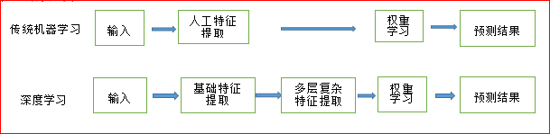

图 1‑1 传统机器学习与深度学习流程对比

笔者在“中国知网”论文查询平台输入关键字“卷积神经网络”，共找到9043条结果，例如：基于多层特征深度融合的卷积神经网络人脸识别，网络模型识别率达到98.7%**[10]**；基于VGGNet卷积神经网络将语义分割精度提高至71.3%mIOU**[11]**。检索结果表明国内外学者在自然语言处理，气候预测，临床医学，自然场景等领域对卷积神经网络均有研究。

深度学习包括各种学习工具，其性能、优势各不相同。其中，TensorFlow 内部实现多种机器学习算法，包括前向传播、模型优化等算法，并且不因平台系统差异改变内部实现原理，对外提供执行算法接口，方便开发者灵活调用。资料表明，TensorFlow已被广泛用于无人驾驶、智能家居、机器人工厂作业、医院药物分类与检索等十几个领域**[12]**，在各大网络交流平台与谷歌内部表现突出，是人工智能领域工程师使用的重点工具**[13]。**笔者在搜索引擎上输入“深度学习工具”，TensorFlow占据榜首，各种项目资源也多使用TensorFlow部署深度学习项目。

事实证明，深度学习非常适合处理维度高、结构复杂、特征提取困难的数据问题，适用但不限于人文、地理、自然、科学领域，刷新了传统机器学习方法在图像识别和语音识别中的记录，并在医学、物理、基因研究、人体神经网络等交叉领域取得优异成绩，为计算机交叉学科的发展奠定基础**[14]**。

## 研究内容

本设计参考美国陆地棉白棉的分级标准，训练卷积神经网络MobileNet，并探讨训练卷积神经网络不同瓶颈层、数据集均衡分布等因素对模型分类准确度的影响，经过多次尝试获取准确率最高模型，并用该模型进行android移动端的部署配置，设计棉花自动分级系统。

第一章 介绍该课题的背景、研究内容及创新点，并从棉花品级分类与深度学习发展现状两个角度探讨该课题的国内外研究现状，为该设计的实施提供理论基础与技术支撑。

第二章 介绍神经网络与CNN卷积网络理论知识，并对CNN基本架构、实现原理详细阐述，最后对本设计得以实施的重要技术“迁移学习”进行介绍。

第三章 介绍MobileNet的核心深度可分离卷积，着重对比深度可分离卷积与传统标准卷积的差异与优势，最后介绍MobileNet实现精简化的两个重要参数。

第四章 记录棉花自动分级系统实现过程，包括数据集的处理、模型的训练参数配置及特征图的输出、移动开发工具介绍、模型文件的适配等过程，最后对不同条件下训练所得模型进行结果对比和分析，寻找到分类效果最好的模型。

第五章 总结本设计实现的主要工作与完成过程存在的不足。

## 创新

1. 本文使用卷积神经网络，解决了传统的感官检验方法受多种因素影响误差较大的难题，并将分类错误率控制在2%以内，具有一定的实施价值。
2. HVI使用色度仪来测评棉花的反射率、黄度属性，本文仅从图像角度出发，给出评定棉花品级的参考方法，更加经济便捷。
3. 传统的方法耗费人力物力，不易实施，本文提供的方法仅需一部移动设备与相机便可完成。

# 技术路线

## 神经网络概述

### 前向传播

定义网络结构，将原始数据经过层层推导转换为具有分布特征的输出向量，即神经网络的前向传播过程。该过程在已知神经网络的输入、结构、各层结构之间的权重值的前提下即可计算出神经网络的前向传播结果。

### 损失函数

分类问题中常用交叉熵作为损失函数，用于描述神经网络计算输出和理想值的接近程度。对于N分类问题，输入数据经过神经网络计算，得到N维数组的输出向量，数组中每一个节点数值代表此图像属于该类的概率，在理想情况下输出类别所对应节点的值为1，其余节点的值为0。例如，对于5分类问题，输出结果越接近[0,0,0,1,0]、[1,0,0,0,0]、[0,1,0,0,0]、[0,0,1,0,0]、[0,0,0,0,1]之一，则表明该模型的分类效果越好。神经网络在训练过程中通过优化，逐渐降低交叉熵损失值，提高模型的训练精度。

### 优化算法

#### 反向传播算法

反向传播过程通过更新神经网络模型的参数，逐渐降低训练损失、逼近待分类数据特征，提高模型识别精度。反向传播更新参数使用梯度下降算法降低损失值，假设a为神经网络中的参数，F(a)表示该参数的前向传播损失值，优化过程即为寻找合适的a值，使得F(a)最小。

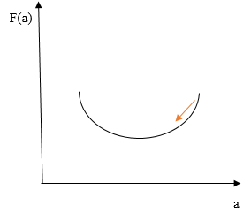

图 2‑1 梯度下降示意图

图中x轴表示参数a的取值范围，y轴表示F(a)的取值，梯度下降算法即将a沿着x轴向左侧移动，从而使F(a)沿着图中箭头的方向逐渐下降到最低点。参数的梯度即为求偏导的过程，a参数的梯度即为F’(a)。若m代表下降幅度，则参数更新的公式为：

神经网络的优化过程的第一阶段是得出计算值，得到计算值和真实值的差距；第二阶段为更新参数，降低损失。实际训练过程，一方面需要考虑训练速度，另一方面受电脑内存限制，因此不可能使用所有训练数据的偏差值计算损失函数。通常每次只计算被称为一个batch的训练数据上的损失函数，并通过多轮迭代，逐渐优化，这样不仅可以加快训练速度，最终的收敛状态也会非常接近优化完整训练数据上的损失函数的效果。

#### 学习率的设置

学习率决定模型迭代更新的速度，如果学习率过大，可能会造成模型的损失值震荡无法收敛；设置过小，参数则更新缓慢，降低模型的训练速度。为了避免上述问题，通常在训练过程中使用指数衰减法迭代更新学习率，训练初期先使用较大学习率使得损失函数迅速到达较优解，随着训练轮数增加，逐步降低学习率，避免参数更新过快损失值震荡，模型不收敛。当前使用的学习率由初始设置学习率、衰减系数、训练轮数、衰减速度决定，其中衰减速度代表完整使用一遍训练数据需要的迭代轮数，即数据总数/batch。

指数衰减法公式为：

#### 过拟合问题

过拟合问题即网络参数过多而导致模型过于复杂，此时模型能很好的记忆训练数据的分布特征，从而表现为训练数据识别准确度高，测试数据准确度异常低，失去对未知数据的判断能力。为了防止此类问题，通常在损失函数中添加刻画模型复杂度的正则化损失，增大训练数据中的噪音。

#### 滑动平均模型

滑动平均模型通过使用变量的平均值控制模型更新的速度，提高模型在测试数据上的健壮性。

### 训练过程

模型训练时随机选择batch数据训练神经网络，优化损失函数提高模型的精度，根据训练目标、迭代轮数决定是否结束训练。

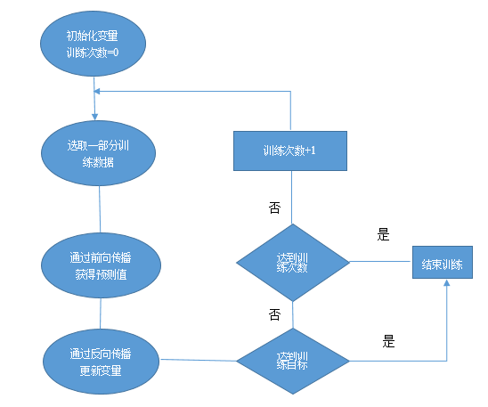

图 2‑2 神经网络训练过程

## 卷积神经网络结构

卷积神经网络结构包括输入层、卷积层、池化层，全连接层、softmax输出层。图像识别网络输入层是用于表示图像数据三维矩阵，矩阵三个维度大小分别代表图像的长、宽、色彩通道，例如图像矩阵大小为500\*500\*3，表明该图像长、宽为500，色彩通道数为3；卷积层提取图像的特征，增加图像深度，经过多层卷积，图像的底层信息将被提取，形成更加抽象、凝练性图像表达；池化层的作用是通过降低图像的分辨率来减少最后全连接层参数的大小；全连接层利用提取后的特征向量完成分类任务；softmax层则将全连接层输出转换为概率分布，用于计算交叉熵损失值**[15]**。

### 网络结构对比

神经网络结构由输入层，若干隐藏层，softmax输出层组成，输入节点经过一系列隐藏层的ReLu非线性变化，提取出更加抽象、凝练的表达作为输入的特征向量，并经输出层表示数据的分布特征，训练分类器。传统的神经网络结构任意一层的节点均与下一层的所有节点连接，通常称为全连接神经网络，而卷积神经网络的任意两层之间只有部分节点连接。为了便于显示连接结构，一般将每一层的神经元组成一列显示。

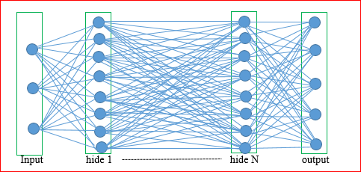

图 2‑3 传统全连接层网络结构

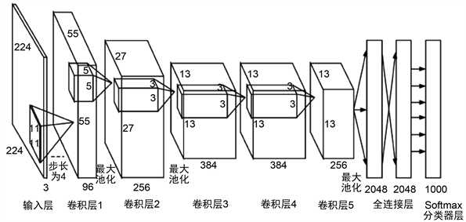

图 2‑4 卷积神经网络结构

由对比图可知，传统神经网络任意两层节点处处相连，每条边分别代表可更新权重，形成全连接层。在输入节点较少的前提下，此时网络参数已经较多，然而训练图像数据大小节点多至几千，这将会直接降低模型的计算速度。卷积神经网络任意两层相邻边的数量大大减少，提高模型计算速度的同时，也可以有效防止模型过拟合训练数据而无法预测未知数据。

卷积神经网络相比传统网络，参数规模虽然大大减小，但依旧遵循神经网络功能部署整体架构，基于此优势，卷积神经网络在图像识别问题上表现更为突出。

### 卷积层

卷积层通常被称为过滤器或者内核，本文将卷积层使用的矩阵称作卷积核。卷积核将待处理图像的子节点转换为深度不限、长宽均为1的单位节点矩阵。常将卷积核的尺寸描述为length\*width\*depth，length\*width为卷积核将要处理子节点矩阵的大小，通常为3\*3或5\*5，depth是卷积核将子节点经过卷积后输出节点矩阵的深度，即该层卷积核的数量，每个卷积核的通道数与待处理节点矩阵通道数保持一致，不加特殊指定。下图为32\*32\*3图像经过3\*3\*5卷积示意图：

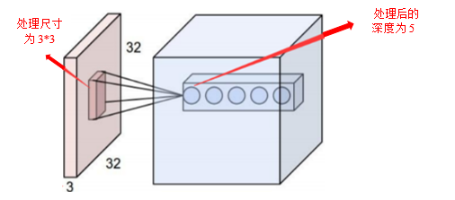

图 2‑5 卷积过程

卷积核将一系列子节点进行卷积计算，将左侧矩阵转换为右侧矩阵。本文将结合具体样例，将4\*4\*3矩阵经过3\*3\*5的卷积核转变为2\*2\*5矩阵。

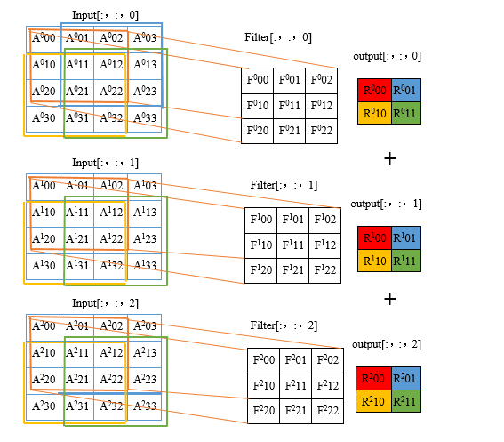

图 2‑6 不同通道的卷积

图像三个通道上的卷积示意图中，每个颜色代表将要处理的子节点矩阵，卷积核遍历当前矩阵，旋转180度分别与子节点矩阵对应像素点相乘并相加得到运算结果，最后将所有通道上的输出矩阵相加得到深度为1的节点矩阵。剩余四个卷积核按照同样的操作对当前矩阵进行卷积操作，则得到深度为5的单位矩阵。4\*4\*3矩阵经过卷积前向传播过程变为2\*2\*5的矩阵，尺寸缩小一倍，实际应用中可以通过设置卷积核移动步长或者在当前矩阵的边界进行全0填充避免处理节点尺寸变化过大。

### 池化层

卷积层处理后节点矩阵经过池化层缩小尺寸。与卷积层中卷积核的设置类似，池化层也需要人工设定尺寸、是否使用全0填充、移动的步长等。池化层通常采用最大值或平均值运算实现。

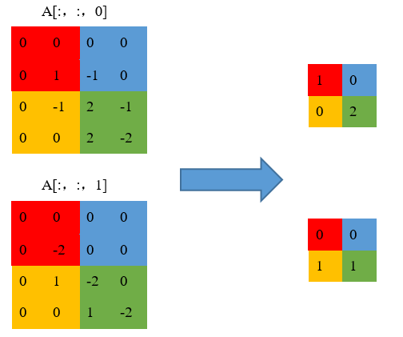

图 2‑7 3\*3\*2节点矩阵经过全0填充且步长为2的最大池化层过程

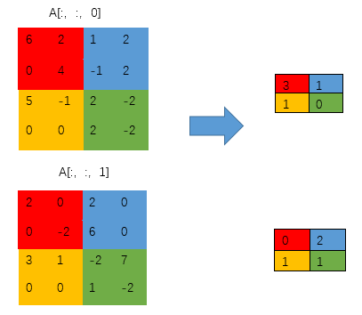

图 2‑8 4\*4\*2节点矩阵经过步长为2的平均池化层过程

## 迁移学习

当训练样本数据规模较小时，可以使用迁移学习将在一个问题上训练好的模型保留一定的层数上的参数值，冻结为瓶颈层，瓶颈层的输出可以被作为任何一个图像底层信息特征，输入此特征向量，重新调整训练剩余层上的参数。相比重新训练完整模型，使用迁移学习大幅度减少训练时间的同时，模型精度损失较小，可以满足大多数场景的需求。

# MobileNet

卷积神经网络自推广以来，多次在计算机视觉领域挑战成功，主流趋势推动卷积网络沿着更加深入、复杂的方向发展以获得更高的准确率,网络规模逐渐增加的同时，速度与效率逐渐降低。然而，一些例如人脸识别、目标检测等应用场景需要实时响应计算结果，相关学者基于此现状提出建立小型、低延迟模型轻松满足移动和嵌入式视觉应用设计要求**[16]**的网络架构------MobileNet。MobileNet基于深度可分离卷积提高响应效率，本文将对此种卷积模式做出具体介绍。

## 深度可分离卷积介绍

深度可分离卷积将标准卷积分解为深度卷积与逐点卷积两种方式。本文以输入特征(AI, AI,D)，卷积核(AF,AF, D, N),，输出特征为(AO, AO,N)为例，AI表示输入图像的尺寸，D表示图像通道数目，AF表示卷积核的尺寸，N为输出图像深度,，AO为输出特征的尺寸。

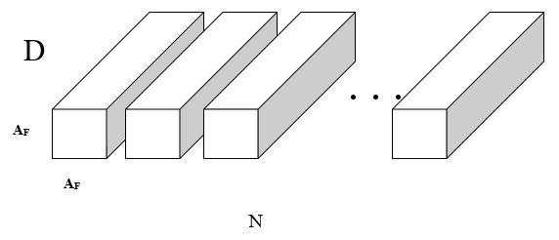

图 3‑1 标准卷积核

对于输入通道数为D，经过深度为N标准卷积核的参数量为：D\*N\*AF\*AF。

**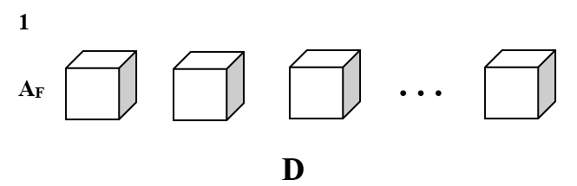**

图 3‑2深度卷积

**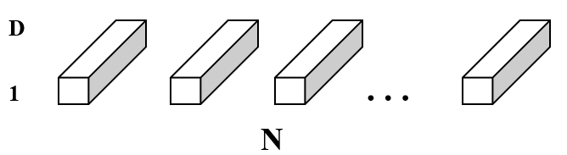**

图 3‑3逐点卷积

深度卷积核的尺寸为(AF,AF,1,D)，负责滤波作用，如图，参数量为1\*D\*AF\*AF；逐点卷积的尺寸为(1,1,D,N)，负责转换通道，如图，参数量为1\*1\*D\*N。其中标准卷积中将输入的第d通道对应的第n卷积核的d通道，并将通道计算结果相加，计算出第n卷积核的输出结果；而深度卷积中将输入的第d通道作用第d卷积核，产生输出特征的第d通道。深度可分离卷积的参数量变为1\*D\*AF\*AF+1\*1\*D\*N。

深度可分离卷积与标准卷积的参数量比例为：

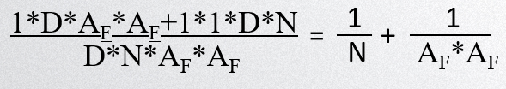

例如N=5，AF=4时，参数之比为；N=100，AF=4时，参数之比为。公式可知，当卷积核尺寸、输出深度增大时，深度可分离卷积相比标准卷积参数量大幅度下降，模型计算速度大幅上升。

## 网络结构

### 标准卷积与深度可分离卷积结构对比

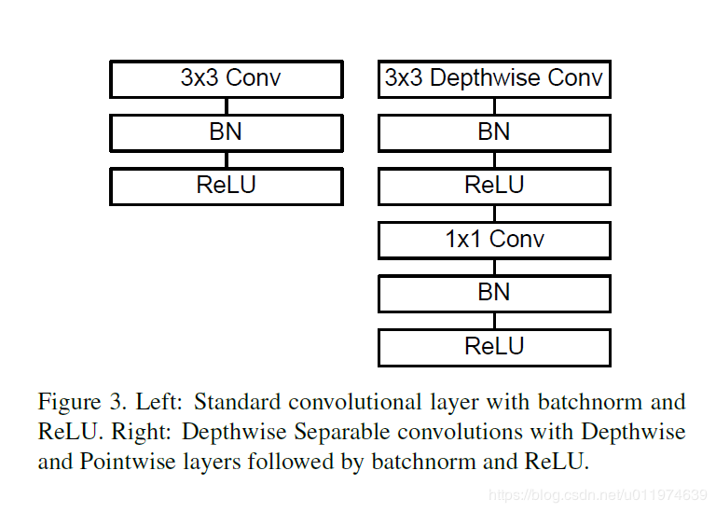

图 3‑4标准卷积与深度可分离卷积

图左代表完整的标准卷积结构，图右表示深度可分离卷积结构。BN表示Batch Normalization层用于优化模型的训练，ReLU表示激活层处理应用中的非线性问题。

### MobileNet完整结构

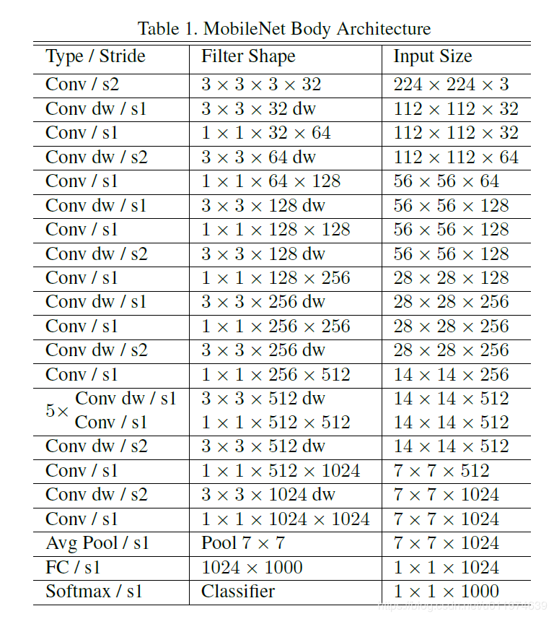

图 3‑5 MobileNet网络结构

图中MobileNet用于解决1000分类问题，对于其他分类问题只需替换classifier的分类数量即可。结构中dw表示深度卷积，Sn表示卷积核移动的步长stride，原始图像经一层3\*3\*3\*32的标准卷积与若干数层深度可分离卷积层提取特征后，采用average pooling平均值操作降维，输入到全连接层FC，经Softmax激活层输出预测值。分析其结构可知，mobileNet的参数和计算量主要集中卷积核数量较多的1\*1逐点卷积层，其次是任意两层均有边相连的全连接层。

表 3‑1 mobileNet计算量分布

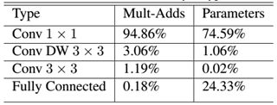

由于底层优化，1\*1卷积运算可以迅速实现。因此，相对其他卷积神经网络，MobileNet准确率虽然略微下降，但其计算量和参数占据绝对优势。这种在准确率与延迟率之间做了折中的网络，是要求进行实时响应计算结果的应用场合的首要选择。

### MobileNet瘦身

MobileNet的标准模型可以适用大部分实时性要求较高的应用场景，但对某些要求更高的场景，便有必要对MobileNet进一步精简化。

1. width multiplier

width multiplier，记为a，用于比例压缩网络，取值范围为(0,1]，压缩网络后的深度可分离卷积的计算量变为AI\*AI\*a\*D\*AF\*AF + a\*D\*a\*N\*AF\*AF。

1. resolution multiplier

resolution multiplier，记为b，用于按照比例缩小图像的分辨率，取值范围为(0,1]，减少分辨率后的深度可分离卷积的计算量为bAI\*bAI\*a\*D\*AF\*AF + a\*D\*a\*N\*bAI\*bAI。该因子的引用仅会影响模型的计算量，并不会降低参数量。

根据应用场合的要求，可以在准确率、计算速度、延迟率、模型大小之间进行折中，选择使用或者不使用两个参数因子。

# 棉花自动分级系统实验

## 模型训练

### 数据处理

1. 格式转换

本文的分类标准参考美国陆地棉中的白棉的七个等级：gm、go、lm、m、sgo、slm、sm。棉花原始数据集以tif格式保存，每个类别包含108张tif格式图片，且部分图片含有多个图层。

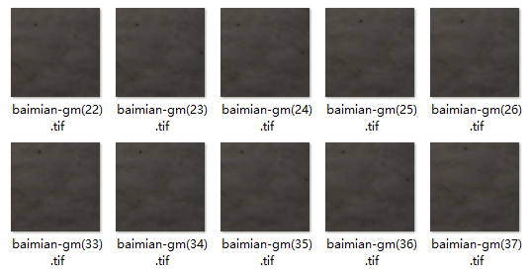

图 4‑1 原始图片格式

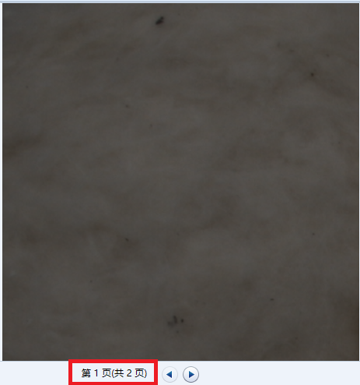

图 4‑2 多图层

然而tensorflow框架训练模型只能处理jpg、jpeg、png格式图片，因此需要转换图片格式。本文使用matlab将图片转换为png格式，以sm级别为例。

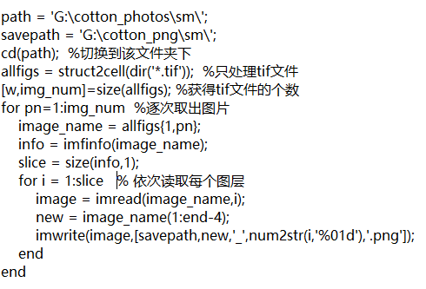

图 4‑3 格式转换函数

转换后的每个类别棉花包含126张图片，增加了18张原始图片的第二图层，为避免此图像对模型训练产生影响，将其剔除。

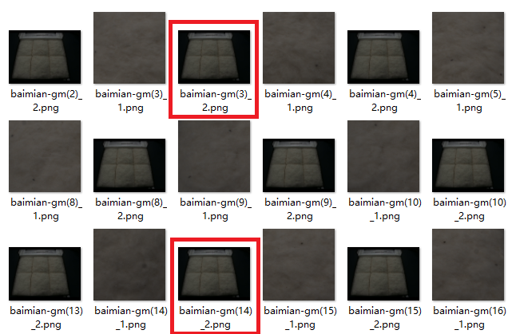

图 4‑4 png棉花图片

1. 数量扩充

格式转换后的棉花图片每一类别仅有108张，考虑到数据规模对模型训练影响较大的同时，棉花图像的杂质点分布并不均匀，平均裁剪图片扩大数据集规模并不可行。综合考虑，本实验采用上下翻转、左右翻转、对角线翻转、随机调整亮度、随机调整对比度、随机调整色调、随机调整饱和度扩充图片的数量。扩充后的每一类别图片包含108\*8=864张。

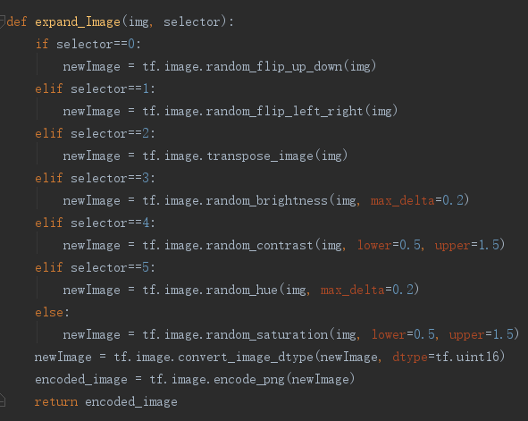

图 4‑5 图片扩充核心函数

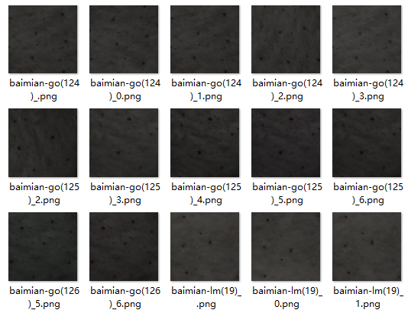

图 4‑6 单张图片扩充效果图

1. tfRecord格式转换

单张图片散列在磁盘上不仅占据大量空间，而且训练时读取图片繁琐。本文按照train:validation=9:1比例进行数据集划分组织成tfRecord格式文件，输入神经网络训练，加快模型读取图片速度，提高内存利用率。

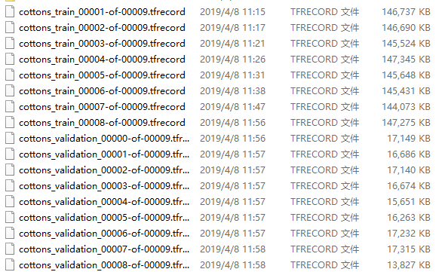

图 4‑7 tfrecord文件

### 模型配置

1. 模型参数配置

由于棉花的原始数据集较小，再次进行MobileNet网络的精简，可能会造成模型的分类精度不高，从而使该自动分类系统不具备使用价值。因此，该网络的width multiplier与resolution multiplier均设置为1，即处理的图像尺寸为默认最大224\*224，不进行网络的压缩。

1. 学习率、batch、滑动平均衰减系数、迭代轮数

本实验选择指数衰减方法更新学习率，初始学习率初始设置较大为0.005，加快模型参数更新速度，提高模型训练速度，每过2个epoch的训练数据后更新学习率，学习率衰减到0.00001后停止更新，这样做可以避免后期学习率过小，参数更新缓慢，模型训练精度提升不明显。

过小的batch可能会导致损失值曲线震荡幅度过大，使模型无法收敛；过大的batch受电脑内存限制，则会降低计算速度，甚至会出现程序崩溃，不利于模型的训练，经过训练探索，本实验batch设置为60。

滑动平均衰减系数设置为0.99，本实验初始迭代轮数为40000，并随着模型精度随时决定模型训练是否继续进行。

1. 优化算法

反向传播使用梯度下降法更新参数，根据计算梯度方式划分为不同类型梯度下降算法。常用的有BGD计算整个数据集参数的梯度、SGD计算单个样本参数的梯度、MBGD计算一小批样本参数的梯度、RMSprop为各个参数自适应分配不同学习率。由于本实验采用指数衰减更新学习率，且实验后期学习率下降过快，模型的收敛速度可能会很慢，而RMSProp很好的考虑到这一问题，因此本文采用RMSprop优化算法。

1. 训练特征输出

由于不同卷积层的卷积核的数量不同，为了全面体现某卷积层的卷积结果，本实验进行卷积层切割，取得每一个卷积核上的特征，按照卷积核的平方数组合成一个正方形矩阵，按照类似过程处理网络全连接层输出的7个分类结果特征图。图4-9显示了单张图片经过网络中不同卷积层所提取的特征图，由于篇幅限制，本文仅截取少部分卷积层提取的特征图，图4-10显示单张图片不同训练轮数后，经卷积神经网络计算输出的分类结果特征图。

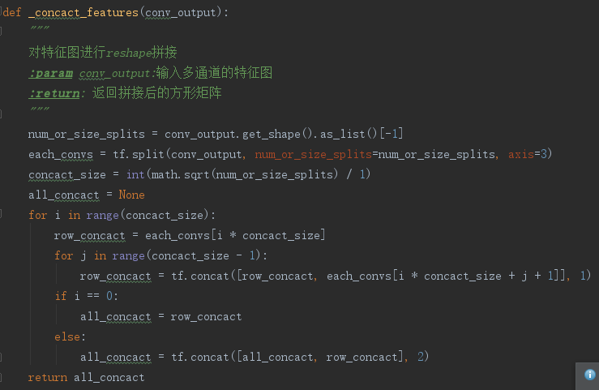

图 4‑8 特征图拼接函数

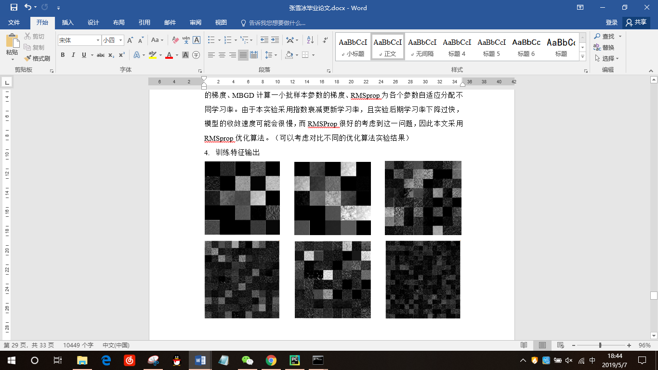 图 4‑9 特征图

|  |  |
| --- | --- |
| 1667 |  |
| 12245 |  |
| 14646 |  |
| 15285 |  |
| 26902 |  |

图 4‑10 分类结果特征图

## 移动端配置

### 开发工具

棉花图像自动分类系统使用android studio、SDK进行移动端部署。android studio工具基于gradle进行移动端的配置，具有支持多个工程构建的强大能力，同时提供功能强大的布局编辑器，方便开发者拖动UI控件进行效果预览；SDK，即software development kit提供兼容android系统各版本的软件包，辅助android studio进行移动端开发。

### ckpt文件转换pb文件

TensorFlow保存的训练模型，称作ckpt文件。ckpt文件记录了模型的结构、数据流、网络权重等完整训练信息，防止因断电、误操作等突发状况造成训练停止，因信息丢失重新训练，也方便后期对模型进行微调、部署、测试。但该结构的文件因保存大量信息，不易进行移植，为了便于移动端移植，需要将模型进行固化，即固定变量，不再进行反馈调节更新参数，形成pb文件。

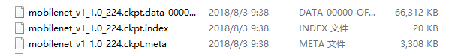

图 4‑11 ckpt文件

|  |  |
| --- | --- |
| 重  构  模 型 |  |
| 加  载  模  型 |  |
| 固  化  模  型 |  |

图 4‑12 ckpt-pb文件转换核心函数

### 实时检测

实时检测即实时获取屏幕图像，输入模型计算棉花类别，该功能基于SDK提供的管理屏幕内容的surface工具包实现，该工具包含surfaceHolder与surfaceView两个基类，surfaceHolder在系统获取用户的摄像头权限后，监听surface的创建、改变、销毁，通过回调函数对当前屏幕像素进行操作；surfaceView将当前窗体数据输出显示到屏幕预览。需要注意的是Android摄像头横置，为了方便用户预览，另外需要将捕捉到的屏幕内容垂直翻转。

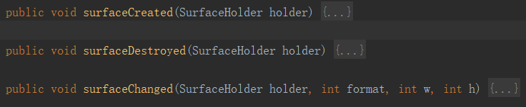

图 4‑13 屏幕活动

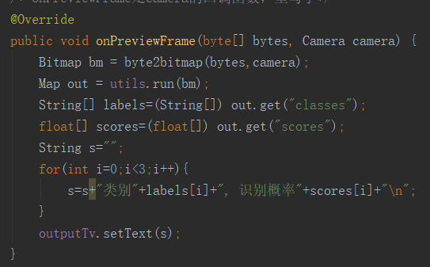

图 4‑14 相机回调函数

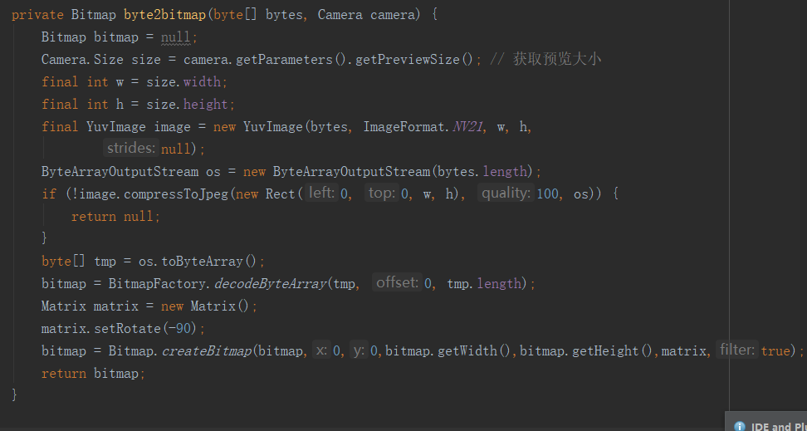

图 4‑15 像素解码及转置

### 图片分类

系统成功获取相册权限，在回调函数中获取用户选择的棉花图片路径，读取图片显示在屏幕，并输入模型计算棉花类别。

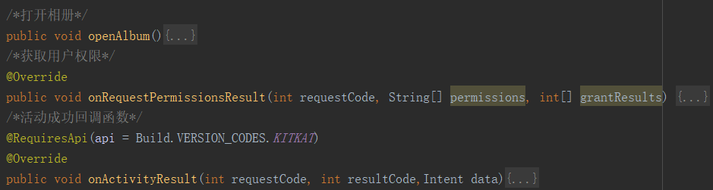

图 4‑16 相册回调函数

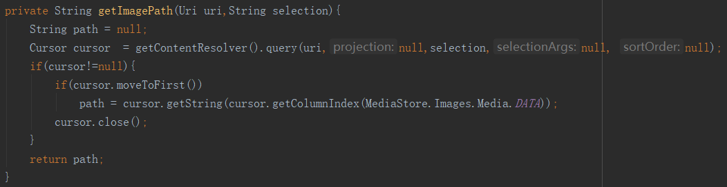

图 4‑17 获取图片路径

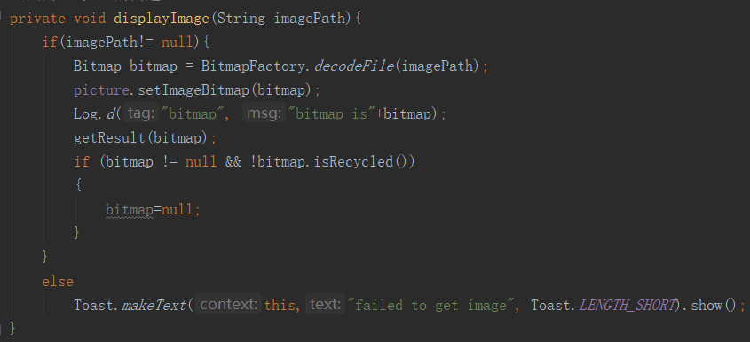

图 4‑18 展示图片

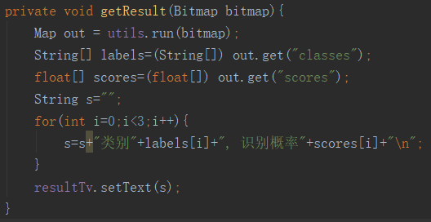

图 4‑19 获取分类结果

### Bitmap图像转换

屏幕获取与相册读取的图片格式均为bitmap格式，但模型输入为224\*224的float型数据，因此输入模型进行分类前需进行图片尺寸的调整与格式的转换。

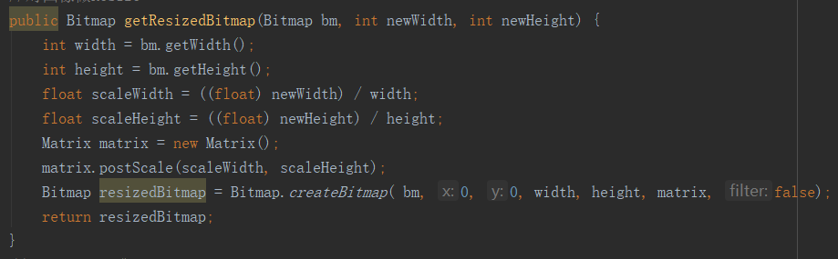

图 4‑20 图像尺寸调整

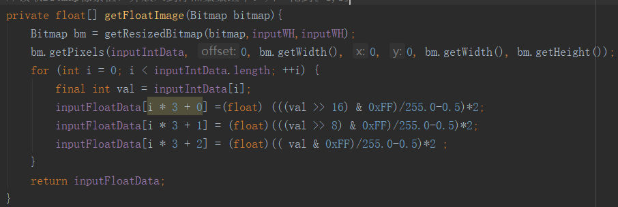

图 4‑21 格式转换

### Tensorflow Mobile接口

android studio中使用Tensorflow Mobile库进行模型移植，通过调用库中的org.tensorflow.contrib.android.TensorFlowInferenceInterface封装类调用模型完成分类预测等任务，主要使用该类中的以下四个函数：

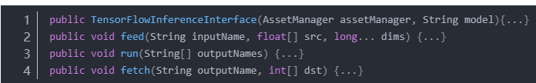

图 4‑22 接口函数

TensorFlowInferenceInterface()进行初始化，参数assetManager是资源管理器，用于获取android工程asset目录下模型、分类标签等文件，参数model表示pb模型文件名；feed()函数组织数据输入模型，参数inputname表示模型输入节点名称，src与dims表示源数据、shape，如该模型输入数据shape=[1,224,224,3]；run()函数执行模型从输入到输出节点的计算过程，参数outputNames表示定义的模型输出节点名称；fetch()函数用于获得指定的数据，参数outputName表示输出节点，dst表示指定的输出数据。本设计将该接口封装成util工具类，并对外提供run()函数完成对模型的调用。

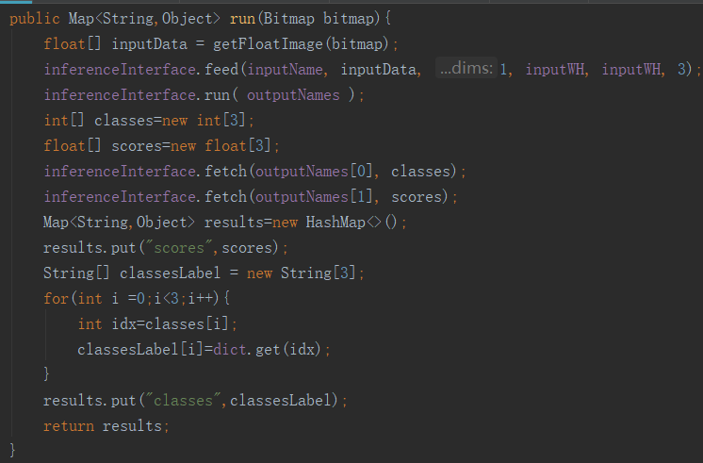

图 4‑23 对外接口

## 实验结果与分析

由于数据集被随机打乱并按照比例转换为训练使用的tfRecord文件，训练集与测试集的分布特征相同，因此本文将使用完整数据集各类别的分类情况模拟测试集分类情况。

1. 重训练logits输出层

本实验在进行数据集规模扩充时，由于随机调整亮度、随机调整对比度、随机调整色调、随机调整饱和度产生部分图片与原始数据外观差异较大。实验前期直接将该部分图片剔除，此时棉花各类别的数目不等，gm类别847张、go类别821张、lm类别833张、m类别847张、sgo类别835张、slm类别848张、sm类别855张，模型精度为0.941667；考虑到数据不均衡可能会对模型精度造成影响，实验后期进行再处理扩充后的棉花数据集，使棉花各类别数量相等，各个类别均为850张，重新训练，模型精度为0.96。

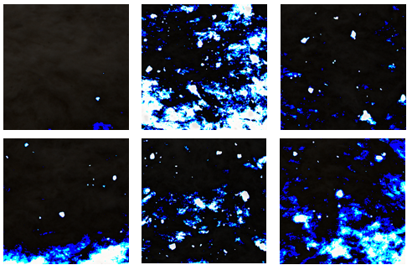

图 4‑24 剔除图片

表 4‑1 数据非均衡分类结果（测试集准确率94.1667%）

|  |  |  |  |  |  |  |  |  |  |
| --- | --- | --- | --- | --- | --- | --- | --- | --- | --- |
| 标签 | gm | go | lm | m | sgo | slm | sm | 总数 | 准确度 |
| gm | 797 | 0 | 0 | 4 | 0 | 0 | 49 | 850 | 0.9376 |
| go | 0 | 836 | 0 | 0 | 14 | 0 | 0 | 850 | 0.9835 |
| lm | 0 | 9 | 804 | 5 | 16 | 15 | 1 | 850 | 0.9458 |
| m | 6 | 0 | 1 | 790 | 0 | 11 | 42 | 850 | 0.9294 |
| sgo | 0 | 23 | 3 | 0 | 824 | 0 | 0 | 850 | 0.9694 |
| slm | 0 | 2 | 6 | 28 | 1 | 798 | 15 | 850 | 0.9388 |
| sm | 18 | 0 | 0 | 7 | 0 | 0 | 825 | 850 | 0.9706 |

表 4‑2 数据均衡分类结果（测试集准确率96%）

|  |  |  |  |  |  |  |  |  |  |
| --- | --- | --- | --- | --- | --- | --- | --- | --- | --- |
| 标签 | gm | go | lm | m | sgo | slm | sm | 总数 | 准确度 |
| gm | 816 | 0 | 0 | 1 | 0 | 0 | 33 | 850 | 0.9600 |
| go | 0 | 802 | 24 | 4 | 11 | 9 | 0 | 850 | 0.9435 |
| lm | 0 | 0 | 790 | 21 | 0 | 36 | 3 | 850 | 0.9294 |
| m | 3 | 0 | 0 | 834 | 0 | 2 | 11 | 850 | 0.9812 |
| sgo | 0 | 8 | 37 | 7 | 783 | 15 | 0 | 850 | 0.9212 |
| slm | 0 | 0 | 2 | 34 | 0 | 806 | 8 | 850 | 0.9482 |
| sm | 9 | 0 | 0 | 9 | 0 | 1 | 831 | 850 | 0.9776 |

数据非均衡分布时，从表中结果可知，其识别准确率均有一定程度的下降，由此可知，数据是否均衡分布对模型的精度影响较大，数据均衡分布，模型的精度也会随之提高。

1. 重训练不同卷积层

本实验将探讨训练不同层数对模型准确率的影响，其中depthwise与pointwise为一个深度可分离卷积层，模型训练时以一个深度可分离卷积层为单位调整结构，不单独拆开训练。

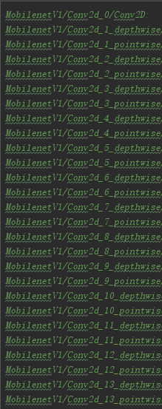 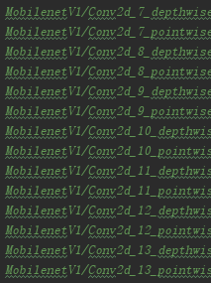

图 4‑25 卷积结构名称

表 4‑3 重训练11-13卷积层、logits层分类结果（测试集准确率97.5%）

|  |  |  |  |  |  |  |  |  |  |
| --- | --- | --- | --- | --- | --- | --- | --- | --- | --- |
| 标签 | gm | go | lm | m | sgo | slm | sm | 总数 | 准确度 |
| gm | 812 | 0 | 0 | 1 | 0 | 0 | 37 | 850 | 0.9553 |
| go | 0 | 841 | 1 | 0 | 8 | 0 | 0 | 850 | 0.9894 |
| lm | 0 | 9 | 808 | 9 | 9 | 15 | 0 | 850 | 0.9506 |
| m | 1 | 1 | 0 | 838 | 1 | 2 | 7 | 850 | 0.9859 |
| sgo | 0 | 18 | 1 | 0 | 831 | 0 | 0 | 850 | 0.9776 |
| slm | 0 | 1 | 0 | 12 | 0 | 825 | 12 | 850 | 0.9706 |
| sm | 5 | 0 | 0 | 1 | 0 | 1 | 843 | 850 | 0.9918 |

表 4‑4 重训练8-13卷积层、logits层分类结果（测试集准确率97.5%）

|  |  |  |  |  |  |  |  |  |  |
| --- | --- | --- | --- | --- | --- | --- | --- | --- | --- |
| 标签 | gm | go | lm | m | sgo | slm | sm | 总数 | 准确度 |
| gm | 802 | 0 | 0 | 1 | 0 | 0 | 48 | 850 | 0.9435 |
| go | 0 | 832 | 1 | 0 | 17 | 0 | 0 | 850 | 0.9788 |
| lm | 0 | 9 | 810 | 13 | 10 | 17 | 0 | 850 | 0.9529 |
| m | 0 | 0 | 0 | 832 | 0 | 6 | 12 | 850 | 0.9788 |
| sgo | 0 | 2 | 2 | 0 | 846 | 0 | 0 | 850 | 0.9953 |
| slm | 0 | 0 | 1 | 22 | 0 | 814 | 13 | 850 | 0.9576 |
| sm | 10 | 0 | 0 | 1 | 0 | 1 | 839 | 850 | 0.9871 |

表 4‑5 重训练5-13卷积层、logits层分类结果（测试集准确率97.33 %）

|  |  |  |  |  |  |  |  |  |  |
| --- | --- | --- | --- | --- | --- | --- | --- | --- | --- |
| 标签 | gm | go | lm | m | sgo | slm | sm | 总数 | 准确度 |
| gm | 839 | 0 | 0 | 0 | 0 | 0 | 11 | 850 | 0.9871 |
| go | 0 | 836 | 2 | 0 | 11 | 1 | 0 | 850 | 0.9835 |
| lm | 0 | 6 | 747 | 62 | 7 | 28 | 0 | 850 | 0.8788 |
| m | 23 | 0 | 0 | 779 | 0 | 0 | 48 | 850 | 0.9164 |
| sgo | 0 | 1 | 1 | 0 | 847 | 1 | 0 | 850 | 0.9965 |
| slm | 0 | 0 | 0 | 144 | 0 | 706 | 0 | 850 | 0.8306 |
| sm | 31 | 0 | 0 | 0 | 0 | 0 | 819 | 850 | 0.9635 |

表 4‑6 重训练完整模型分类结果（测试集准确率95.33%）

|  |  |  |  |  |  |  |  |  |  |
| --- | --- | --- | --- | --- | --- | --- | --- | --- | --- |
| 标签 | gm | go | lm | m | sgo | slm | sm | 总数 | 准确度 |
| gm | 817 | 0 | 0 | 0 | 0 | 0 | 33 | 850 | 0.9612 |
| go | 0 | 831 | 4 | 0 | 15 | 0 | 0 | 850 | 0.9776 |
| lm | 0 | 16 | 816 | 0 | 5 | 13 | 0 | 850 | 0.9600 |
| m | 0 | 0 | 0 | 831 | 0 | 3 | 16 | 850 | 0.9776 |
| sgo | 0 | 26 | 7 | 0 | 817 | 0 | 0 | 850 | 0.9612 |
| slm | 0 | 0 | 7 | 52 | 0 | 797 | 0 | 850 | 0.9376 |
| sm | 7 | 0 | 0 | 21 | 0 | 0 | 822 | 850 | 0.9671 |

由表中数据可知，随着训练层数的增加，棉花分类准确率呈上升增长趋势，随后准确率开始出现下降，说明逐渐增加训练层数并不能保证分类准确率直线上升，本实验将在准确率最高的训练层数附近，即8-13层之间，继续寻找训练该模型最合适的训练层数。

1. 寻找最优瓶颈层模型

表 4‑7 重训练9-13卷积层、logits层分类结果（测试集准确率96.33%）

|  |  |  |  |  |  |  |  |  |  |
| --- | --- | --- | --- | --- | --- | --- | --- | --- | --- |
| 标签 | gm | go | lm | m | sgo | slm | sm | 总数 | 准确度 |
| gm | 807 | 0 | 0 | 0 | 0 | 0 | 43 | 850 | 0.9494 |
| go | 0 | 847 | 0 | 0 | 3 | 0 | 0 | 850 | 0.9965 |
| lm | 0 | 3 | 805 | 13 | 2 | 25 | 2 | 850 | 0.9471 |
| m | 1 | 0 | 0 | 813 | 0 | 13 | 23 | 850 | 0.9565 |
| sgo | 0 | 15 | 2 | 0 | 831 | 2 | 0 | 850 | 0.9777 |
| slm | 0 | 0 | 0 | 15 | 0 | 835 | 0 | 850 | 0.9824 |
| sm | 12 | 0 | 0 | 1 | 0 | 1 | 836 | 850 | 0.9835 |

表 4‑8 重训练10-13卷积层、logits层分类结果（测试集准确率98.33%）

|  |  |  |  |  |  |  |  |  |  |
| --- | --- | --- | --- | --- | --- | --- | --- | --- | --- |
| 标签 | gm | go | lm | m | sgo | slm | sm | 总数 | 准确度 |
| gm | 817 | 0 | 0 | 0 | 0 | 0 | 33 | 850 | 0.9612 |
| go | 0 | 842 | 1 | 0 | 7 | 0 | 0 | 850 | 0.9905 |
| lm | 1 | 7 | 788 | 8 | 19 | 26 | 1 | 850 | 0.9271 |
| m | 2 | 0 | 1 | 835 | 1 | 1 | 10 | 850 | 0.9824 |
| sgo | 0 | 7 | 0 | 2 | 841 | 0 | 0 | 850 | 0.9894 |
| slm | 0 | 0 | 1 | 15 | 0 | 828 | 6 | 850 | 0.9741 |
| sm | 13 | 0 | 0 | 2 | 0 | 0 | 835 | 850 | 0.9824 |

表 4‑9 重训练12-13卷积层、logits层分类结果（测试集准确率96.67%）

|  |  |  |  |  |  |  |  |  |  |
| --- | --- | --- | --- | --- | --- | --- | --- | --- | --- |
| 标签 | gm | go | lm | m | sgo | slm | sm | 总数 | 准确度 |
| gm | 788 | 0 | 0 | 1 | 0 | 0 | 61 | 850 | 0.9271 |
| go | 0 | 837 | 1 | 0 | 12 | 0 | 0 | 850 | 0.9847 |
| lm | 0 | 5 | 809 | 2 | 22 | 12 | 0 | 850 | 0.9517 |
| m | 4 | 0 | 1 | 816 | 2 | 7 | 20 | 850 | 0.9600 |
| sgo | 0 | 11 | 4 | 0 | 835 | 0 | 0 | 850 | 0.9824 |
| slm | 0 | 1 | 6 | 12 | 4 | 809 | 18 | 850 | 0.9518 |
| sm | 4 | 0 | 0 | 3 | 0 | 0 | 843 | 850 | 0.9918 |

由表格呈现的准确率变化趋势，可知从第10层深度可分离卷积层重新训练模型，相比重新训练其他层，准确率达到最高值98.33%。

1. 移动端使用界面

android移动端使用界面如下图，由系统运行结果可知，图片分类精确度与模型在测试集表现并无差异，准确率较高，“实时检测”受屏幕亮度以及光照等条件影响，分类准确率变动较大。

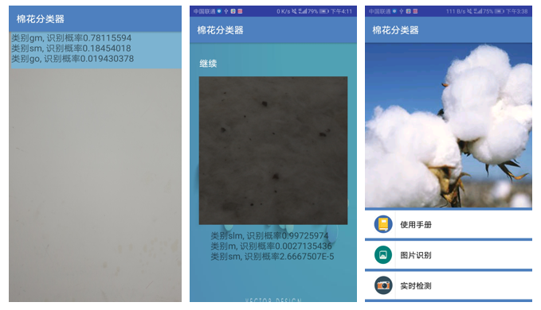

图 4‑26 移动端使用截图

# 总结

## 完成的工作

本设计基于MobileNet卷积神经网络，使用迁移学习训练调整模型，解决棉花图像分级问题，并使用android studio、SDK开发工具，将模型部署在android 移动端。实验对数据集进行扩充、调整，最终模型在测试集上的错误率减小到2%以内，相比依赖机器检测与人工感官检验传统分级方法，本文提出的方法受外界因素影响较小，只需要满足一定的光照条件，一台android手机即可进行棉花分级，更加方便快捷，分级结果也具有较高的准确度，因此，本系统具有较高的使用价值。

## 设计的不足

1. 实时检测分类结果变化较大

本文在进行数据集拍摄时，对硬件环境要求较高，拍摄地点、相机与棉花的相对位置均须固定，因此使用该数据集训练的模型进行“实时检测”时，受屏幕亮度、光照等条件影响，对分级精度影响较大。

1. 只适用于android移动端

本文只进行android移动端棉花图像自动分类系统的部署，并未考虑ios系统的实现。

1. 算法优化

MobileNe网络结构相对其他卷积神经网络结构简单，比较适用数据集规模较小的情况。本文基于该网络，使用迁移学习对比不同瓶颈层分类效果，最终达到棉花分类模型准确度最高98.33%，限制于时间与精力，本文并未考虑通过自定义损失函数等方法优化模型结构，提高模型的准确率。

**参考文献**

1. https://zhidao.baidu.com/question/135296505021323005.html.百度
2. 陈昌江,李成山. 浅谈我国棉花分级系统的演变及认识[J]. 中国纤检, 2012(11):63-65.
3. 李静. 计算机图像技术在农业工程中的应用研究[J]. 电子技术与软件工程, 2014(2):123-123.
4. T．Schneider，张国莲，陈廷. HVI和ART——未来的质量检验仪器[J]. 国际纺织导报, 2005(1):25-26.
5. 林起.美国棉检技术进展概述[J]. 中国棉花, 1996(4):2-5.
6. 雷雷.神经网络在棉花色征级检验中的研究应用进展[J].中国纤检,2008(05):60-63.
7. 张婷,高颖,王东,吕炎,董军宇,亓琳,陈鹏.基于距离度量学习的棉花品级分类方法研究[J].中国棉花,2018,45(08):12-19.
8. 毋立芳,汪敏贵,付亨,简萌.深度目标检测与图像分类相结合的棉花发育期自动识别方法[J].中国科技论文,2018,13(20):2309-2316.
9. Majumdar,P. K. Majumdar,B. Sarkar. Application of an adaptive neuro-fuzzy system for the prediction of cotton yarn strength from HVI fibre properties[J]. Journal of the Textile Institute,2010,7(08):55-60.
10. 徐亚伟,杨会成.基于多层特征深度融合的卷积神经网络人脸识别方法[J].平顶山学院学报,2019,34(02):53-58.
11. 马冬梅,贺三三,杨彩锋,严春满.特征融合型卷积神经网络的语义分割[J/OL].计算机工程与应用:1-10.
12. Mart´ın Abadi, Ashish Agarwal, Paul Barham, Eugene Brevdo. TensorFlow: Large-Scale Machine Learning on Heterogeneous Distributed Systems[J]. Duker University: Preliminary White Paper, 2016.
13. 郑泽宇,顾思宇. TensorFlow实战Google深度学习框架. 第一版. 北京: 电子工业出版社，2017. 283
14. Yann LeCun, Yoshua Bengio, GeoffreyHinton. Deep learning[J]. Nature, 2015,5(10):436-444
15. Alex Krizhevsky, Ilya Sutskever, Geoffrey E. Hinton. ImageNet classification with deep convolutional neural networks[J]. Communications of the ACM, 2017,60(6):84-90
16. [Anrrew G.Howard](https://arxiv.org/search/cs?searchtype=author&query=Howard%2C+A+G), [Menglong Zhu](https://arxiv.org/search/cs?searchtype=author&query=Zhu%2C+M), [Bo Chen](https://arxiv.org/search/cs?searchtype=author&query=Chen%2C+B). MobileNets: Efficient Convolutional Neural Networks for Mobile Vision Applications[J].Computer Vision and Pattern Recognition, 2017. [arXiv:1704.04861](https://arxiv.org/abs/1704.04861)

**致谢**

大学生活即将结束，在此，我要感谢所有教导我的老师和陪伴我一齐成长的同学，他们在我的大学生涯给予了很大的帮助。回首整个毕业设计工作，通过查阅、筛选、收集资料，我从最初面对如此复杂工程而茫然不知所措，逐渐掌握实施毕业设计的关键技术，最后顺利完成毕业设计工作。持续将近四个月的设计过程，我不仅学会了如何在浩如烟海的资料中收集到目标资料，提高个人信息检索能力，在一次次的调试配置过程中，提高了定位、分析、解决问题与编码的能力，而这些能力的提高对我个人职业生涯将起到巨大的积极作用。

在此，万分感谢我的指导教师董军宇教授于百忙之中，仍旧积极引导我如何思考寻找问题的关键，“授人以鱼不如授人以渔”，这句话在董教授指导方式中得到了充分体现。同时，感谢高颖学姐耐心回答我关于毕业设计过程中出现的所有问题，在我疑惑、遇到瓶颈时，安抚我的情绪，帮我找到顺利进行工作的突破口。董教授严谨的治学态度与高颖学姐的热情帮助，给我精神带来了巨大的触动，无论是未来的求学或是职业生涯，他们的态度与精神将是我人生路上的指明灯，再次对两位表示衷心的感谢！